Игры с водой и песком

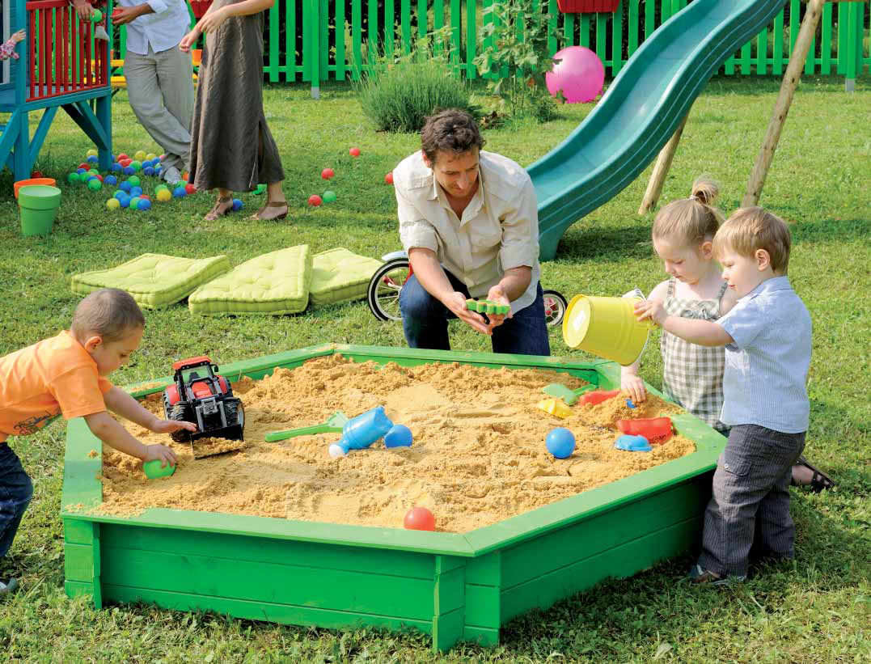

Развивающие игры с песком и водой для детей относятся к наиболее древним забавам человечества. И до сих пор они доставляют удовольствие и детям, и взрослым.
Но это не только развлечение. Занятия с песком и водой очень полезны для здоровья. Обратите внимание на то, как детям нравиться трогать песок, пересыпать его ручками и совочком, с какой радостью они плещутся в воде. Это благотворно влияет на психику, успокаивает, создает умиротворенное настроение, гасит негативные эмоции. Играя с песком и водой, дети познают окружающий мир, знакомятся со свойствами веществ, учатся терпению и трудолюбию.
Игры с водой и песком помогают развить мелкую моторику, координацию движений, дают представление о таких понятиях, как "много-мало", "быстро-медленно", "короткий-длинный", "высокий-низкий". При игре в песке с формочками или другими предметами, можно изучать цвета, геометрические фигуры и формы.
Для игр в песке (песочнице) и воде вам потребуются различные игрушки, например: лейка, ведерко, совок, грабли, сито, формочки и др. Все эти предметы можно купить в магазине, но при желании можно сделать самим. Бутылки от воды, стаканчики от йогурта, крышки от бутылок, ведерки из-под майонеза и т.д. - всё это вам пригодится для игрушек-самоделок. И поверьте, с такими игрушками дети играют с большим удовольствием, чем с покупными.
Играя с ребенком, проявляйте больше фантазии и выдумки, тем самым вы стимулируете развитие творческих способностей ребенка.

«Рисуем палочкой»
Данная игра особенно подходить для неспокойных, эмоциональных детей.
Цель игры: развитие усидчивости, внимания, фантазии.
Воспитатель (родитель) предлагает ребенку порисовать на песке палочкой. Такое занятие способно заинтересовать ребенка, успокоить. А также он начнет проявлять усидчивость, фантазию и воображение.

